CHỒI RỐN
- ĐỊNH NGHĨA
Chồi rốn là tình trạng hình thành mô hạt và chậm biểu mô hóa tại cuống rốn do chậm rụng rốn, thường quá 5 – 8 ngày sau sanh.
- CÔNG VIỆC CHẨN ĐOÁN
- Hỏi bệnh sử:
Thời điểm rụng rốn
Tiết dịch nơi chân rốn
- Khám lâm sàng:
Xuất hiện mô hạt nơi chân rốn, có thể còn rỉ dịch.
Tìm dấu hiệu nhiễm trùng tại rốn: chảy mủ, máu, sưng đỏ.
- Chẩn đoán:
Chồi rốn: mô hạt tại chân rốn
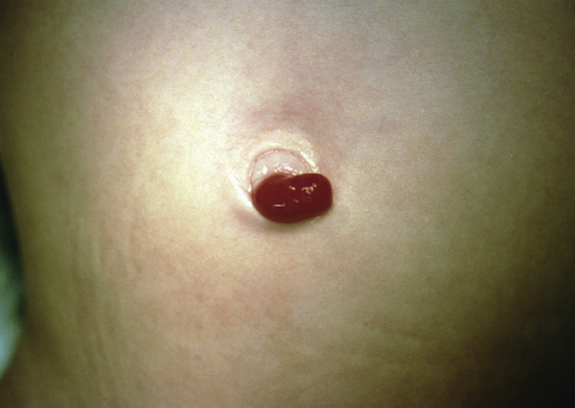

- Chẩn đoán phân biệt:
- Polyp chân rốn: mô hạt tại chân rốn chứa niêm mạc dạ dày, ruột.
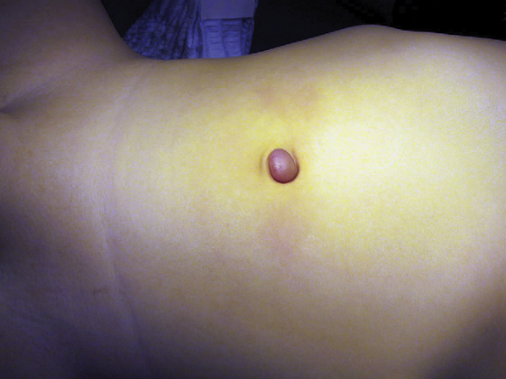
- Tồn tại ống rốn ruột, ống niệu rốn: tình trạng rĩ dịch kéo dài tại chân rốn. Không nhìn thấy mô hạt tại chân rốn. Siêu âm bụng giúp chẩn đoán.
- Thoát vị cuống rốn nhỏ: nhìn rõ thấy phì đại chân rốn to hơn kích thước mô hạt rốn. Siêu âm giúp thấy rõ cấu trúc chứa bên trong cuống rốn là ruột.
III. ĐIỀU TRỊ
- Chồi rốn ở trẻ dưới một tháng tuổi: thoa bleumethylene 2 lần mỗi ngày, giữa chân rốn khô thoáng, để rốn hở, không băng kín giúp mau khô.
- Chồi rốn trẻ hơn một tháng tuổi: đốt điện chân rốn. Sau đó chăm sóc tại chổ và thoa bleumethylene.
- Tái khám
- Tái 5 ngày sau nếu rốn còn rỉ dịch.
- Tái khám ngay nếu chảy mủ, máu, quần đỏ quanh rốn.
IV. PHÒNG NGỪA:
Đảm bảo trùng trước và sau khi sinh
Cắt và cột rốn bằng dụng cụ vô trùng
Rữa tay trước khi chăm sóc trẻ.
Để hở rốn, khô, tránh đắp vật lạ vào rốn.
Thân nhân cần quan sát rốn và chân rốn mỗi ngày để phát hiện sớm nhiễm trùng.

Abdominal Wall Problems, Dan Poenaru, Avery’s diseases of the newborn. 9th ed. 2012.

